 | STAATSCOURANT | Nr. 19056
 | STAATSCOURANT | 20 september
 | STAATSCOURANT | 2012
 | Officiële uitgave van het Koninkrijk der Nederlanden sinds 1814.

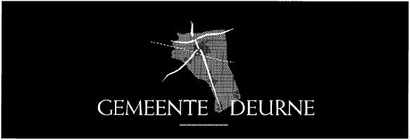
Wet milieubeheer m.e.r.-beoordelingen – Clarinetweg 36 te Deurne en Koeweideweg 16 te Neerkant, Deurne
Burgemeester en wethouders van Deurne maken als bevoegd gezag, gelet op artikel 7.17, lid 4, van de Wet milieubeheer, het volgende bekend.
Op 1 juni 2012 heeft de heer M. van Ooij een aanmeldingsnotitie ingediend als bedoeld in artikel 7.16, lid 1 van de Wet milieubeheer. De aanmeldingsnotitie heeft betrekking op de inrichting gelegen aan Clarinetweg 36 te Deurne, kadastraal bekend gemeente Deurne, sectie E, nummer 3062, 3267, 3266. 3065 em 3073.
De voorgenomen activiteiten hebben betrekking op het veranderen/uitbreiden van een veehouderij met een stal voor het houden van 2.416 vleesvarkens. Om de vleesvarkens te kunnen houden wordt een nieuwe stal gebouwd, welke wordt aangesloten op een gecombineerde luchtwasser, BWL 2009.12.
Wij hebben besloten dat door de heer M. van Ooij geen Milieu-effectrapport behoeft te worden opgesteld, alvorens door ons een definitieve beslissing wordt genomen op een aanvraag om omgevingsvergunning ingevolge de Wet algemene bepalingen omgevingsrecht voor de voorgenomen activiteit. Naar onze mening leidt de voorgenomen activiteit, gezien de omstandigheden waaronder zij wordt ondernomen, niet tot belangrijke nadelige gevolgen voor het milieu.
Burgemeester en wethouders van Deurne maken als bevoegd gezag, gelet op artikel 7.17, lid 4, van de Wet milieubeheer, het volgende bekend.
Op 3 juli 2012 heeft de heer F. van den Boomen een aanmeldingsnotitie ingediend als bedoeld in artikel 7.16, lid 1 van de Wet milieubeheer. De aanmeldingsnotitie heeft betrekking op de inrichting gelegen aan Koeweideweg 16 te Neerkant, kadastraal bekend gemeente Deurne, sectie U, nummer 957.
De voorgenomen activiteiten hebben betrekking op het veranderen/uitbreiden van een veehouderij met 55.000 vleeskuikens. Om de vleeskuikens te kunnen houden vindt in bestaande stallen een omzetting plaats van opfokkippen naar vleeskuikens en een verhoging van de veebezetting. De stallen worden voorzien van emissiearme huisvestingssystemen
Wij hebben besloten dat door de heer F. van den Boomen geen Milieu-effectrapport behoeft te worden opgesteld, alvorens door ons een definitieve beslissing wordt genomen op een aanvraag om omgevingsvergunning ingevolge de Wet algemene bepalingen omgevingsrecht voor de voorgenomen activiteit. Naar onze mening leidt de voorgenomen activiteit, gezien de omstandigheden waaronder zij wordt ondernomen, niet tot belangrijke nadelige gevolgen voor het milieu.
De besluiten en de overige stukken liggen vanaf 21 september 2012 gedurende zes weken ter inzage. Tegen dit besluit kunnen belanghebbenden, die rechtstreeks in hun belang zijn getroffen, bezwaar indienen bij ons college.
Bovengenoemde stukken liggen ter inzage bij het Klantcontactcentrum in het gemeentehuis.
Verder liggen de stukken ter inzage in de openbare bibliotheek, Markt 14 te Deurne.

